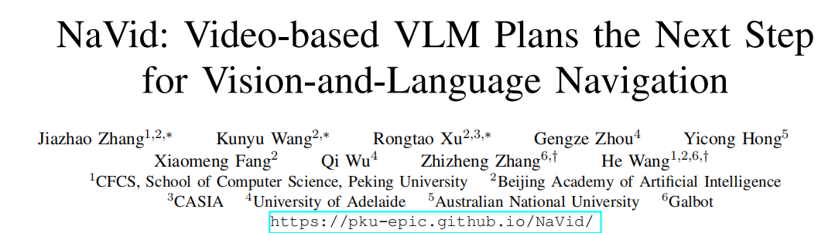
这篇论文是北京大学前沿计算研究中心在RSS2024发表的一篇论文，题目是基于视频的视觉语言模型如何规划视觉语言导航任务中的下一步行动。
传统的VLN方法主要依赖静态图像，本文探讨基于视频的VLM方法，提高导航决策的合理性和连贯性。
这里有3点主要贡献：1.提出了一种基于视频的VLM用于VLN
2.引入了一种新的规划机制来预测下一步动作
3.在多个VLN基准数据集上进行了实验验证
这里的智能体通过：
1.利用视频信息替代静态图像输入
2.引入时间感知规划机制，通过连续视频帧改善智能体决策能力
3.结合VLM进行跨模态融合使智能体更好理解语言指令
这里智能体主要包括三个模块：视觉编码模块，语言编码模块和时间感知模块

